班级动态(10.23)
一、来园基本情况
来园人数：应到30人，实到22人，8人病假。
儿童（男孩） | 今日重点关注：自主卷水杯绳 | 儿童（女孩） | 今日重点关注：自主卷水杯绳
王秋逸 | √ | 肖妙青 | 请假
易永恒 | √ | 嵇羽晞 | 请假
赵夏冉 | √ | 管亦星 | √
白新奇 | √ | 陈怡何 | 请假
丁载誉 | √ | 陈艺茹 | 请假
杨言希 | √ | 孙瑞晗 | √
樊晏清 | √ | 朱柯逸 | √
邵祉琛 | √ | 胡欣芮 | √
刘与一 | √ | 李梦兮 | √
蔡镇远 | √ | 张心愉 | √
崔子瑜 | √ | 徐佳一 | √
陶书宇 | √ | 曹婳 | √
李一凡 | 请假 | 顾一冉 | 请假
冯子乐 | 请假 | 朱天文 | √
孔梓睿 | 请假 | 黄雅萌 | √
二、户外活动
改为室内活动

三、生活活动：
1.早点：牛奶、煮鸡蛋、鲜奶早餐原味饼干、比萨薄饼
2.午餐：黑米饭、金针肥牛、黄瓜炒鸡蛋、生菜粉丝汤
3.午点：重阳糕
4.水果：阳光玫瑰、苹果

四、集体活动
1.手工：美丽的菊花
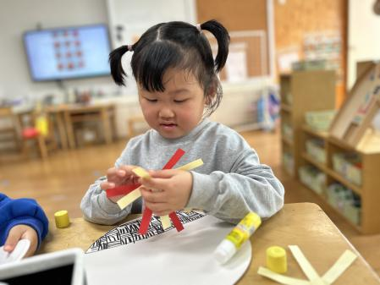 | 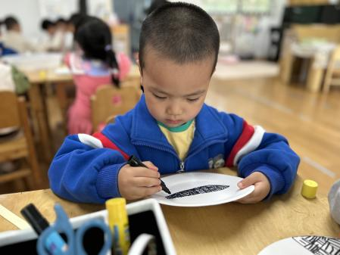 | 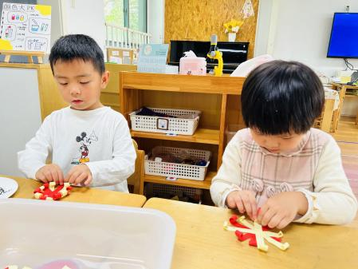
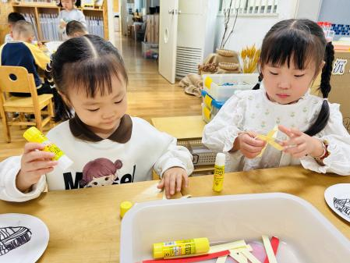 | 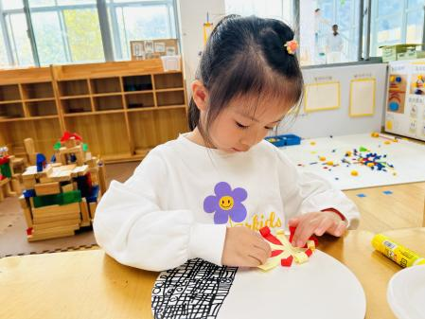 | 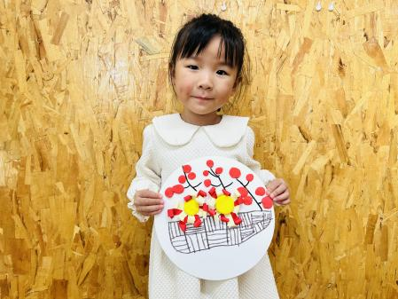

五、温馨提示
1.秋季为传染病高发季节，请大家关注好孩子的体征，如发现异常，及时就医。
2.为避免交叉感染，如果孩子感冒了，咳嗽、流涕严重，请在家里休息好再来园噢！

